**環境消毒方法**

|  |  |
| --- | --- |
| 環境消毒  （室內外） | **500ppm含氯漂白水**泡製方法：  市售家庭用漂白水（濃度6-7％）5匙 ＋ 10公升自來水中  （大保特瓶每瓶容量1250c.c，8瓶即為10公升）  重點消毒：【擦拭常接觸物體表面：門把、課桌椅、餐桌、樓梯扶把、遊樂設施、  玩具、寢具及書本等】 過10分鐘再用清水擦拭 |
| * 以**重點消毒**取代大規模噴藥消毒。善用**戶外紫外線**。 | |

**消毒水泡製方式**

**市售消毒劑漂白水（市售漂白水次氯酸鈉濃度5%計算)**

* **500ppm(以1:100泡製)** 
  + **100c.c漂白水+10公升清水**
* **1000ppm(以1:50泡製)**
  + **20c.c.漂白水+1公升清水**
  + **用於擦拭遭病童口鼻分泌物或排泄物污染之物品或表面**
* **使用固定容器泡製**
* **標準化容器**

(畫線、標示濃度、泡製比例)

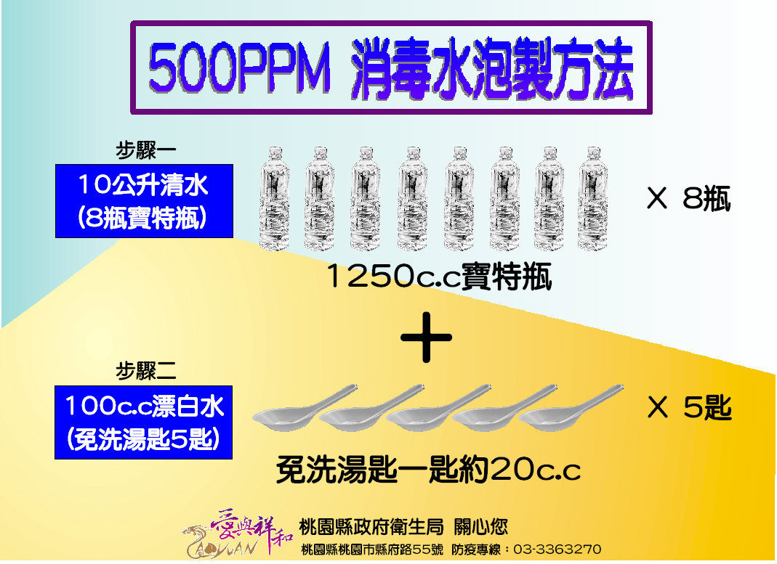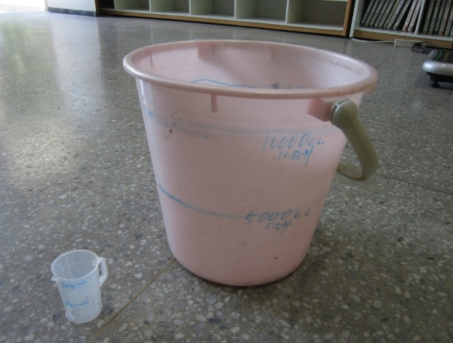

配製及稀釋漂白水溶液：

配製及稀釋漂白水溶液時應考慮所使用漂白水之有效氯濃度及需要水量。漂白水（次氯酸鈉）溶液之配製，可以下式計算：

|  |
| --- |
| Q：漂白水溶液之需要量（毫升）  V：欲配製之溶液體積（公升）  D：欲配製溶液之有效氯濃度（ppm）  A：所使用未稀釋漂白水溶液之濃度（％） |

 Q=(V×D)/(10×A)

**漂白水稀釋溶液參考換算表**

|  |  |  |  |  |  |
| --- | --- | --- | --- | --- | --- |
| 稀釋溶液總量 | 配製之溶液濃度 | | | | |
| 200ppm | 500ppm | 1000ppm | 5000ppm | |
| 10公升 | 40 mL | 100 mL | 200 mL | 1000 mL | |
| 30公升 | 120 mL | 300 mL | 600 mL | 3000 mL | |
| 50公升 | 200 mL | 500 mL | 1000 mL | 5000 mL | |
| 100公升 | 400 mL | 1000 mL | 2000 mL | 10000 mL | |
| 註：本表次氯酸鈉溶液之有效氯濃度以5％計算。  例：以有效氯濃度5％之次氯酸鈉溶液，配製10公升 200 ppm之漂白水溶液。  Q=[V(=10 L)×D(=200 ppm)] / [10×A(=5)]=40 (mL) 即需要漂白水溶液40mL | | | | |  |